2024年临江公司卸料平台警示标识标语采购比价公告

杭州临江环境能源有限公司需采购卸料平台警示标识标语一批。欢迎符合要求的供应商积极参与。
一、采购内容及相关说明
1.项目编号：202403024。
2.采购内容：采购卸料平台警示标识标语一批，详见附件报价明细表。
3.本次总金额限价为1.9992万元。
二、供应商要求
1.供应商须在中华人民共和国境内注册，具有独立法人资格和独立承担民事责任的能力，有能力提供相应服务。
三、报价时间及方式、送货地点
1.报价时间及方式：2024年3月27日10：00前将公司营业执照、报价单及相关证明材料发送至指定邮箱ljgsbjzy@163.com；
2.送货地点：杭州市钱塘区临江街道红十五线与观十五线交叉口杭州临江环境能源有限公司现场检定。
四、报价要求
1.本项目报价为一次性报价，含货款、税金、运费等所有费用；
2.报价不得超过限价，超过限价为无效报价；
3.发票必须为增值税专用发票。
五、服务要求
根据采购人生产计划，确定送货数量要求，一次性供货，供应商负责在接到采购人电话或书面通知后在20个工作日内完成供货。供应商负责卸货，人工费由供应商承担，采购人可免费提供叉车服务。
六、付款方式
一次性付款，经甲方验收合格后，甲方收到乙方提供的增值税专用发票后，甲方在30天内完成支付。
七、联系人：王工 联系电话：13325712929

杭州临江环境能源有限公司
2024年3月22日

报价函
杭州临江环境能源有限公司：
1.我方仔细研究了 2024年临江公司**采购项目（项目编号：202403024）比价的全部内容，愿意以人民币（大写） 元（¥ 元,）的总报价（税率为 %）承担本项目的相关工作，详细报价清单附后。
2.我方已详细审查全部比价采购文件、包括修改文件(如需要修改)以及全部参考资料和有关附件。我们完全理解并同意放弃对这方面有不明及误解的权利。
3.我方在此声明，所递交的响应文件及有关资料内容完整、真实和准确。
4. （其他补充说明）。

供应商名称：（盖单位公章）
法定代表人或其委托代理人：（签字或盖章）
地址：
电话：
日 期 ： 年 月 日
报价清单明细表
序号 | 货物名称 | 规格型号 | 品牌 | 单位 | 数量 | 单价（元） | 金额（元） | 备注
1 | 警示大字 | ABS塑料板材质，800mm*800mm。2mm厚（白底红字），包安装，安装高度5米 | / | 张 | 84 |  |  | 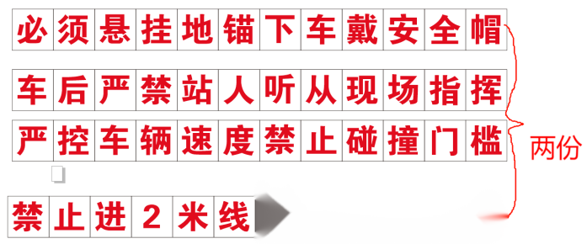
2 | 警示大字 | ABS塑料板材质，1000mm*1200mm。2mm厚（白底红字），包安装，安装高度10米 | / | 张 | 56 |  |  | 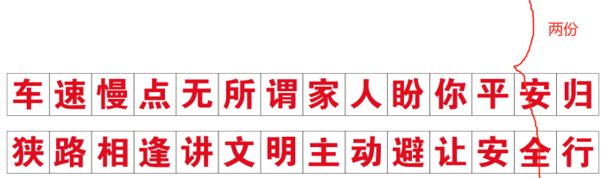

附件

附营业执照等材料

